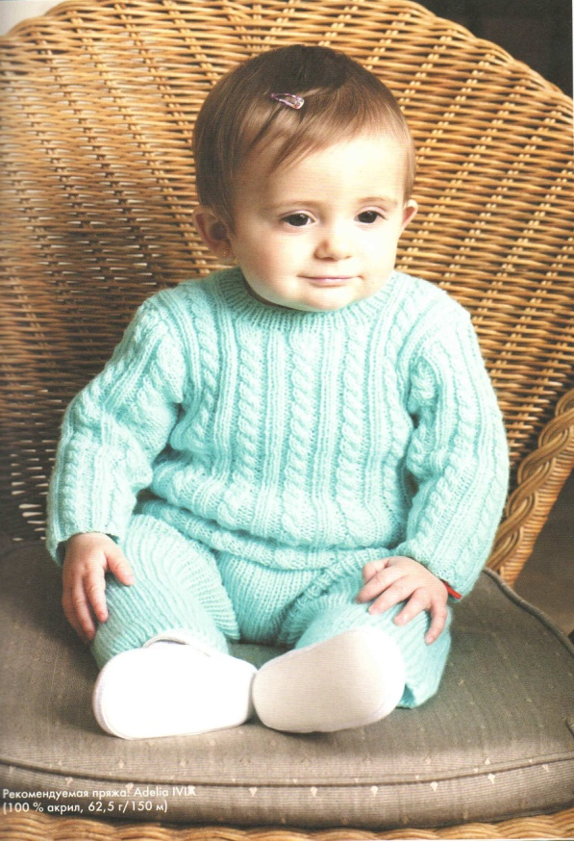 | Джемпер «Косички» для сестрички  Возраст 1-3 мес.  ВАМ ПОТРЕБУЕТСЯ 70 г тонкой акриловой пряжи цвета морской волны и 6 пуговиц в тон.  Спицы № 2,5, 3 и 3,5.  ОПИСАНИЕ РАБОТЫ  плотность ВЯЗАНИЯ 10 см = 34 п. фантазийного узора.  Правая полочка спинки  На спицы № 3 набрать 43 п., вязать 35 п. узором по схеме и 8 п. в качестве планки застежки след, образом: 6 п. плат, вязкой и отделкой из 2-х п. (первые 2 п. каждого р. вязать лиц. гладью: в лиц. р. - лиц. п., в изн. р. - изн. п. Последние 2 п. во всех р. снимать, не провязывая). На высоте 17 см убавить для проймы в каждом 2-м р., отступив 2 п. от края, б раз по 1 п. На общей высоте 28 см закрыть все п. и закончить вязание. Левая полочка спинки Вязать симметрично правой полочке спинки.  Перед  На спицы № 3 набрать 75 п. и вязать узором по схеме. На высоте 17 см убавить для пройм с обеих сторон в каждом 2-м р., отступив 2 п. от края, 6 раз по 1 п. На высоте 23 см от начала вязания закрыть для выреза горловины центральные 9 п., по обе стороны от них в каждом 2-м р. 4 п., 3 п. и 2 п. На общей высоте 28 см закрыть по 18 п. для каждого плеча и закончить вязание.

Рукава. На спицы № 3 набрать 52 п. и вязать узором по схеме, прибавляя с обеих сторон в каждом 10-м р. 4 раза по 1 п. На высоте 12 см убавить для оката рукава с обеих сторон в каждом 2-м р., отступив 2 п. от края, б раз по 1 п. На общей высоте 16 см закрыть оставшиеся 48 п. и закончить вязание.
СБОРКА Сшить плечи, вшить рукава в проймы и выполнить оставшиеся швы. На спицы № 2,5 по краю выреза горловины поднять все п. и выполнить планки застежки без изменения. Через 2 см закрыть все п. по рисунку. На планке застежки левой полочки спинки выполнить б отверстий для пуговиц (обметать 1 п.): первое - около 1 см от нижнего края и последнее - в центре бейки горловины, остальные равномерно распределить. Пришить пуговицы. Изделие увлажнить и высушить.
